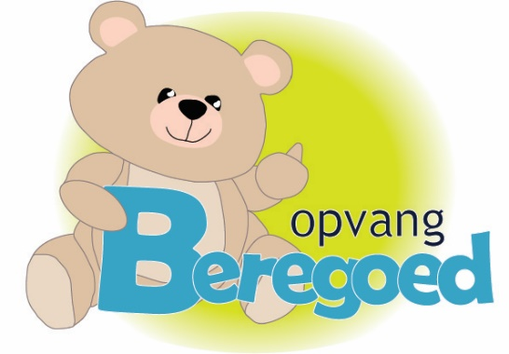
We zijn bij Beregoed op zoek naar een nieuwe collega! Een pedagogisch medewerker vol warmte en aandacht voor de kinderen in de leeftijd van nul t/m twaalf jaar. Naast de liefdevolle zorg en aandacht voor de beste ontwikkeling ga je graag met de kinderen op stap en beleef je de leukste avonturen. Wordt jij onze nieuwe collega op de horizontale, verticale of BSO groep op één van de locaties in Hoek van Holland? Het gaat om een functie vanaf januari ’24, de uren en gewenste groep zijn in overleg. Contracturen van 16 tot 36 uur mogelijk! Solliciteer vandaag nog op deze vacature.

Wat bieden wij jou als pedagogisch medewerker nog meer?
*Een salaris conform de cao kinderopvang; schaal 6 afhankelijk van opleiding en werkervaring
*Vakantietoeslag van 8%, uitbetaald in mei
*Eindejaarsuitkering van 3 %, uitbetaald in december
*Vakantiedagen 29 dagen (o.b.v. 40 uur per week)
*Goede arbeidsvoorwaarden waaronder collectieve zorgverzekering en een fietsplan
*Een inspirerende, professionele en liefdevolle werkomgeving
*Op iedere groep wordt er gewerkt met Konnect wat zorgt voor een vlotte communicatie tussen de medewerker en ouder zodat er een goede focus op de kinderen is.
*Bij Beregoed werken we met Doenkids. Met dit programma is er voldoende houvast en veel variatie in het aanbod aan thema’s.
*Teamleden volgen BHV en EHBO trainingen.
*Kennis wordt steeds bijgehouden door het volgen van relevante opleidingen en cursussen.

Wat vragen we van jou?
Je deelt met ons de passie om kinderen van 0 t/m 12 jaar op een liefdevolle manier op te vangen. Met aandacht en zorg ieder kind een leuke dag of middag bezorgen. Dit is wat jij het allerliefste doet. Ieder kind krijgt van jou de aandacht en ruimte om zich optimaal te ontwikkelen. Je bent al in het bezit van een diploma (MBO3, MBO4 of HBO) die jou kwalificeert om te kunnen werken in de kinderopvang.

Solliciteren?
Motivatie, CV en vragen kunnen gemaild worden naar:
beregoedopvang@gmail.com
Liever bellen dat kan naar Beregoed:
06 2035 8445

